TABLA DE CONTENIDO
CONTROL DE CAMBIOS 1
1. OBJETIVO 1
2. ALCANCE 1
3. TÉRMINOS Y DEFINICIONES 1
4. DOCUMENTOS DE REFERENCIA 2
5. DESCRIPCIÓN 2

CONTROL DE CAMBIOS
Ítem | Descripción | Fecha | Ciclo de Aprobación
1 | Creación del documento. | 2/3/2023 | Creado Por:  Angélica Martínez  Revisado Por:  Andrés Pirela  Aprobado Por:  Raúl Zarate
2 | Actualizacion | 6/8/2024 | Creado Por:  Andres Pirela  Aprobado Por:  Juan Benavides

- OBJETIVO
Indicar los pasos a seguir para solicitar contratos de un agente con FLORIDA BLUE, así como también completar la información del contrato en Salesforce.
- ALCANCE
Aplica una vez se convierte al lead en contacto, y el agente requiera trabajar bajo contrato del carrier, no aplica cuando el agente únicamente trabaje con MBO.
- TÉRMINOS Y DEFINICIONES
ARC: Plataforma que permite visualizar el libro de negocios, producción y comisiones del agente.
Carrier: Compañía o entidad de seguros con la que Claro Insurance mantiene contratos, y a través de estas los agentes asociados con nosotros venden sus productos.
Salesforce: Herramienta digital que contiene la información sobre agentes y clientes de la compañía.
NPN: Número de identificación del agente.
Opportunities: Agente que da una respuesta positiva es tipificado y el registro pasa al objeto opportunities, este aplica contratarse.
- DOCUMENTOS DE REFERENCIA
No Aplica.
- DESCRIPCIÓN
Recomendación general, para las comunicaciones por correo electrónico que se requieran realizar, se deberá utilizar el correo contracting@atozagents.com que aplica únicamente para este carrier.

- Ingresar diariamente, al inicio de la jornada laboral, a la plataforma de Salesforce y realizar las siguientes acciones.

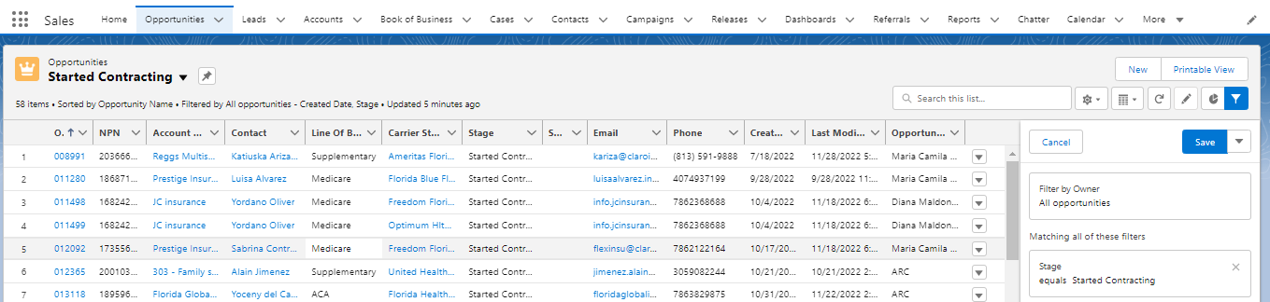

(1) Hacer click en Opportunities
(2) Seleccionar lista Started Contracting Opps
(3) Filtrar por carrier Florida Blue

- Ingresar al siguiente link: https://www.floridablue.com/agents
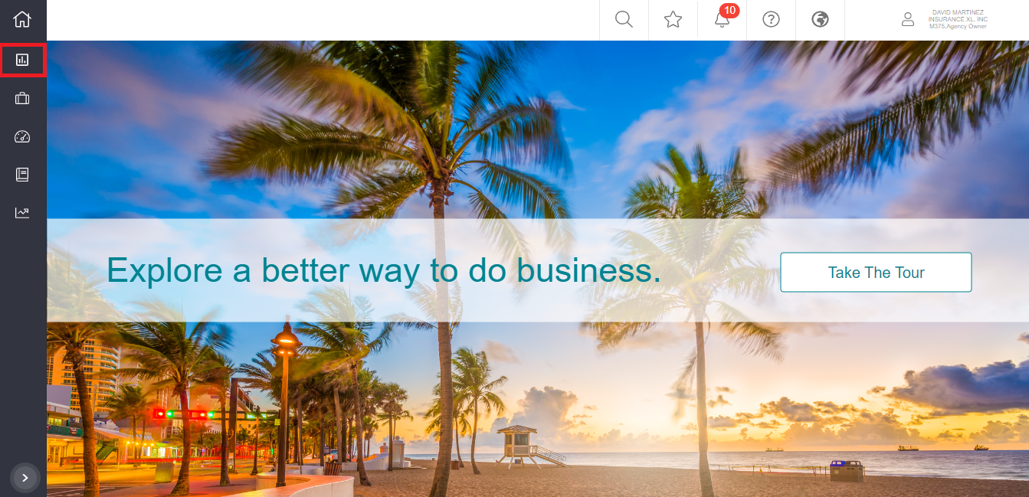
Una vez dentro de la plataforma, dirigirse a:
- Una vez dentro de esa pestaña, buscar el ícono “Agent/Employee Management”:
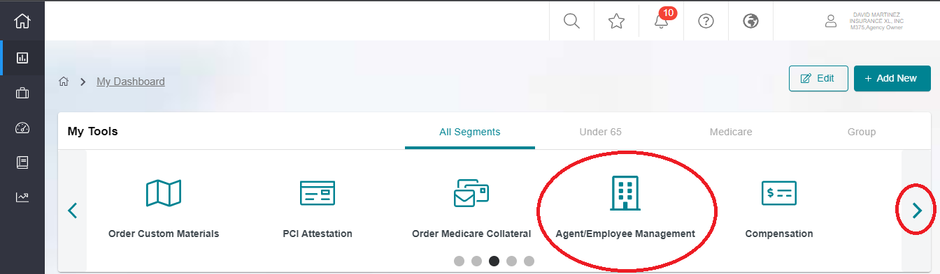

- Dirigirse al icono resaltado, elegir la opción “Onboarding” luego la opción “+Add New” y finalmente “New Agent Appointment”:

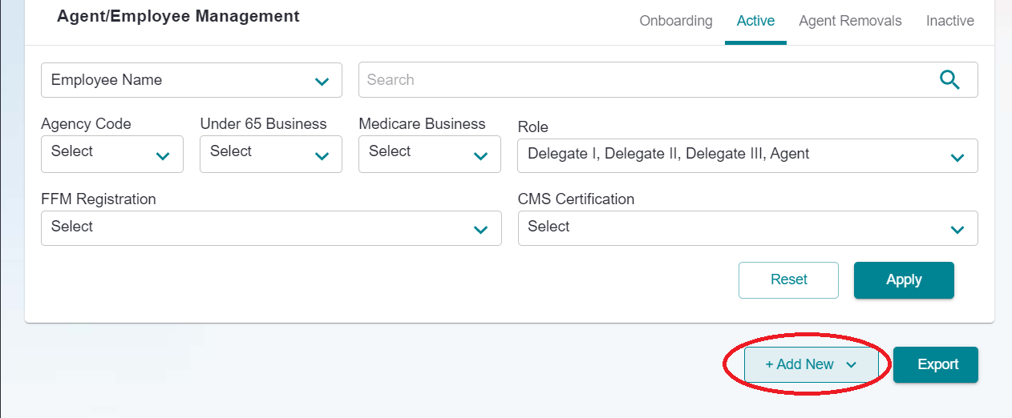

- Teniendo en cuenta el código de los condados, llenar los siguientes campos con la información del agente.

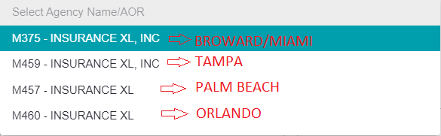

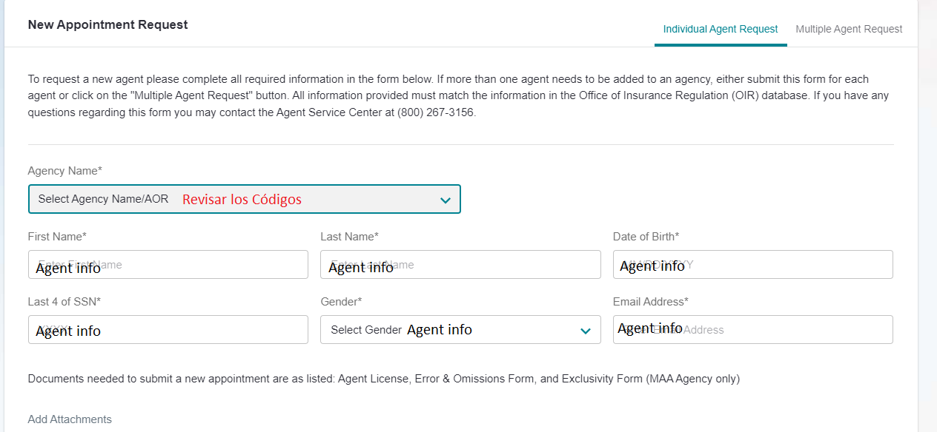
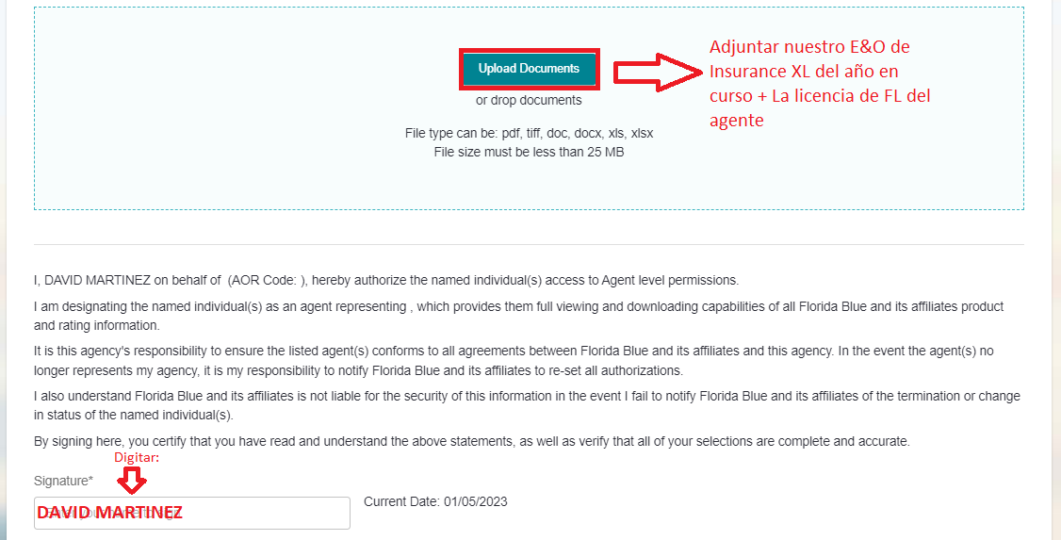
- Una vez se carga la solicitud, el agente recibe un link que deberá completar por su cuenta pudiendo ofrecer soporte, hay información que solo sabrá responder el agente. Este correo le llegará de “Channel Partner Management Team <donotreply-cpim@bcbsfl.com>”. En este punto ir a la oportunidad en SF y cambiar la oportunidad a “Pending - On agent side”, con su respectiva nota.

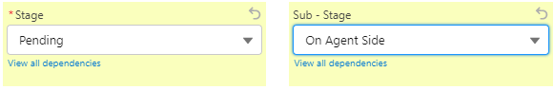
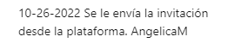
Ejemplo del correo que reciben:
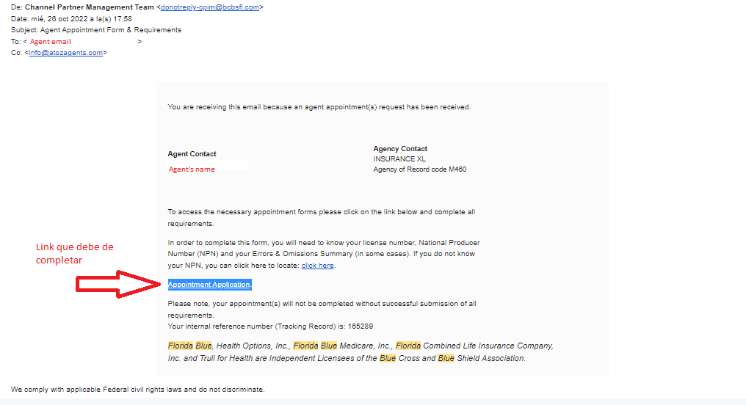

- Cuando el agente completa esta aplicación, será cuestión de tiempo para ser aprobado o rechazado, no hay un tiempo estimado. Una vez el agente reciba el welcome email, debe seguir las instrucciones que dicen PLEASE FOLLOW THE NEXT STEPS FOR GETTING “READY TO SELL”, para que esté listo para vender:

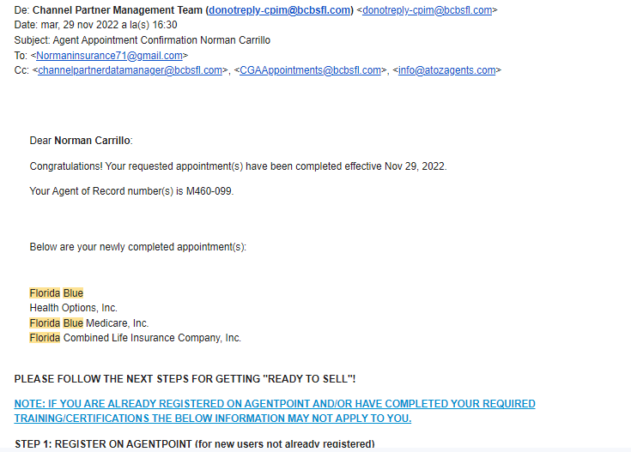

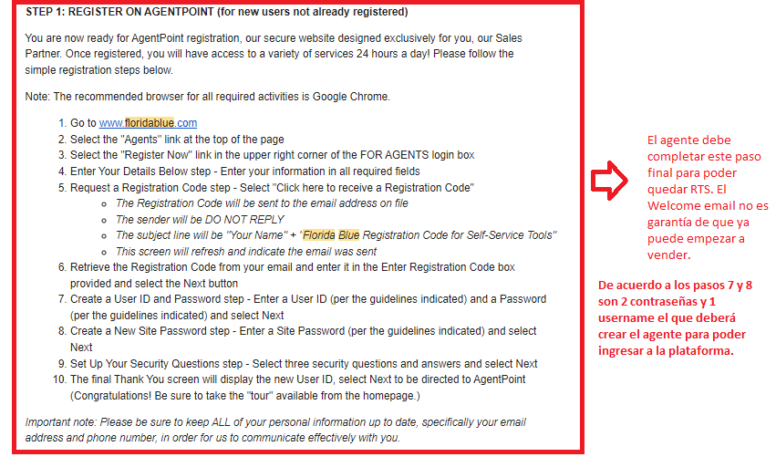


- Para revisar si el agente ya quedó RTS, nos dirigimos nuevamente a la plataforma:
Y desde esta parte revisamos el estado de la contratación del agente:

Aparecerá en la pestaña “Onboarding” si el agente aún no ha completado la aplicación, si ha quedado rechazado o si necesita que le enviemos el primer link.
Aparecerá en la pestaña “Active” si el agente ya se encuentra RTS:
El código resaltado es el Writing number. Ir a la oportunidad en SF y convertirla dejando su respectiva nota.

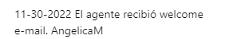

Finalmente, dentro del contrato generado se colocará la información requerida:

